**INFORME DE PRUEBAS PARA EL CASO DE USO**

Alfonso Arroyo

David Pilaguano

Stalin Uvidia

**Departamento de Ciencias de la Computación, Universidad de las Fuerzas Armadas ESPE**

**14538 – Fundamentos de la Ingenieria de Software**

**Ing. Jenny Alexandra Ruiz Robalino**

**02 de septiembre de 2024**

1. **Introducción.**

En este informe se mostrará el método por el que se realizaron las pruebas, la tecnología utilizada y los resultados obtenidos.

1. **Objetivos**

**2.1. Objetivo General**

Desarrollar pruebas de aceptación en el prototipo de los casos de uso del proyecto, todo esto mediante la herramienta de Cucumber para validar el correcto funcionamiento en reglas aprobadas o fallidas.

**2.2. Objetivos Específicos**

- Establecer un entorno de desarrollo necesario para el desarrollo de pruebas automatizadas mediante la configuración del lenguaje de programación Java en ellos prototipos de casos de uso de todas las pantallas

- Realizar capturas de la ejecución para simular la interacción con el usuario en cada pantalla verificando todo los casos de uso y requisitos funcionales

- Recopilar los resultados de las pruebas automatizadas en un archivo Excel para analizar los resultados y obtener posibles mejoras

1. **Entradas a utilizar**

Se emplearán todos los campos de texto de cada pantalla utilizada como entradas a utilizar. En las tablas 1 y 2 se visualizan las entradas, con sus respectivos estados esperados al realizar las pruebas de aceptación del programa.

Cada campo de texto será sometido a diferentes pruebas, incluyendo la introducción de datos válidos, inválidos, datos límite, y pruebas de campo vacío, para asegurar que la aplicación maneje correctamente todas las posibles entradas de los usuarios.

Tabla 1 Ingreso al sistema | Login

Tabla 2 Añadir productos | AddProducts verify the ID

Tabla 3 Editar Productor | EditProducts verify the ID

En las tablas mencionadas, se detallan cada uno de estos campos, los valores de entrada probados, y el comportamiento esperado del sistema en cada caso. Esto proporciona una base clara y completa para evaluar si el programa cumple con los criterios de aceptación definidos.

1. **Ambiente de Desarrollo de pruebas**

Para el desarrollo de pruebas, se utilizó la herramienta Java con el IDE Intellij en el cual se creo un ambiente, en el mismo se creo diferentes archivos con el propósito de desarrollar las pruebas, esto se lo realiza mediante el uso de algunas dependencias como se recomendaba en la página web Cucumber <https://cucumber.io/docs/installation/java/>

A continuación, se detallará mas el contenido de los diferentes archivos dentro del proyecto de pruebas:

* Archivo iniciarSesion.feature: en este se encuentran los casos a evaluar dentro del caso de uso Iniciar Sesión, en el cual se puede encontrar los escenarios y las preguntas que se realiza en cada caso.

Figura 1

*Archivo iniciarSesion.feature:*

En la figura 1 se muestra el feature "Inicio de sesión", en el cual existe un primer escenario llamado "Iniciar sesión exitosamente". Este escenario es considerado exitoso ya que se verifica que, al ingresar las credenciales de acceso correctas en la página de inicio de sesión, el usuario debería ser redirigido a la página principal, lo que confirma que el proceso de autenticación ha sido completado correctamente.

* Archivo loginPasos.java: en este archivo se encuentran los pasos evaluados en lenguaje java con entradas de datos para probar el escenario de inicio de sesión del proyecto de pruebas automatizadas

Figura 2

*Archivo loginPasos.java*

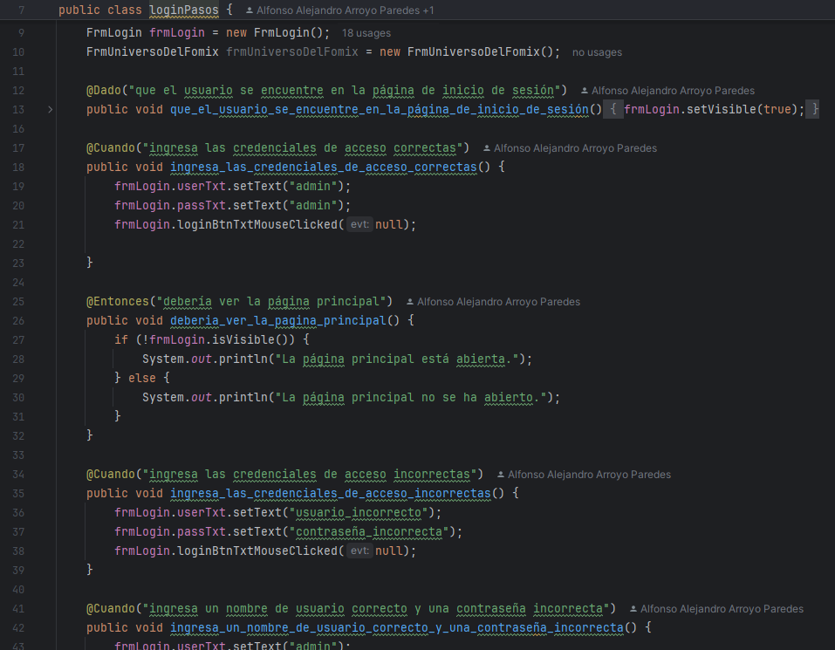

Dentro de la figura anterior se muestra como se crearon las funciones en base al .feature anterior determinado en el escenario, para acceder a todos los atributos y entradas del programa se usa las importaciones del proyecto.

1. **Ejecución de pruebas**

Los archivos .feature ejecutarán el código de las clases de pasos para cada caso de prueba. Estas clases sirven como un puente entre los escenarios de prueba y la implementación técnica que interactúa con la aplicación. Los métodos en estas clases inicializan el entorno de pruebas, aseguran que comience en un estado controlado, y validan si el sistema se comporta según lo esperado, generando reportes de fallas si es necesario. Cada paso en un archivo .feature es implementado por un método en la clase de pasos, que realiza acciones como navegar, llenar formularios, o interactuar con la interfaz. Al ejecutar los archivos .feature en Cucumber, se muestran los resultados de las pruebas en la terminal, indicando los escenarios y pasos exitosos, junto con el tiempo de ejecución. Además, las clases de pasos manejan casos especiales, garantizando la estabilidad de la aplicación frente a entradas inválidas o situaciones excepcionales.

Figura

*Terminal de ejecución del archivo inicioSesion.feature*

Figura

*Terminal de ejecución del archivo añadirProductos.feature*

Figura

*Terminal de ejecución del archivo eliminarProductos.feature*

Figura

*Terminal de ejecución del archivo editarProductos.feature*